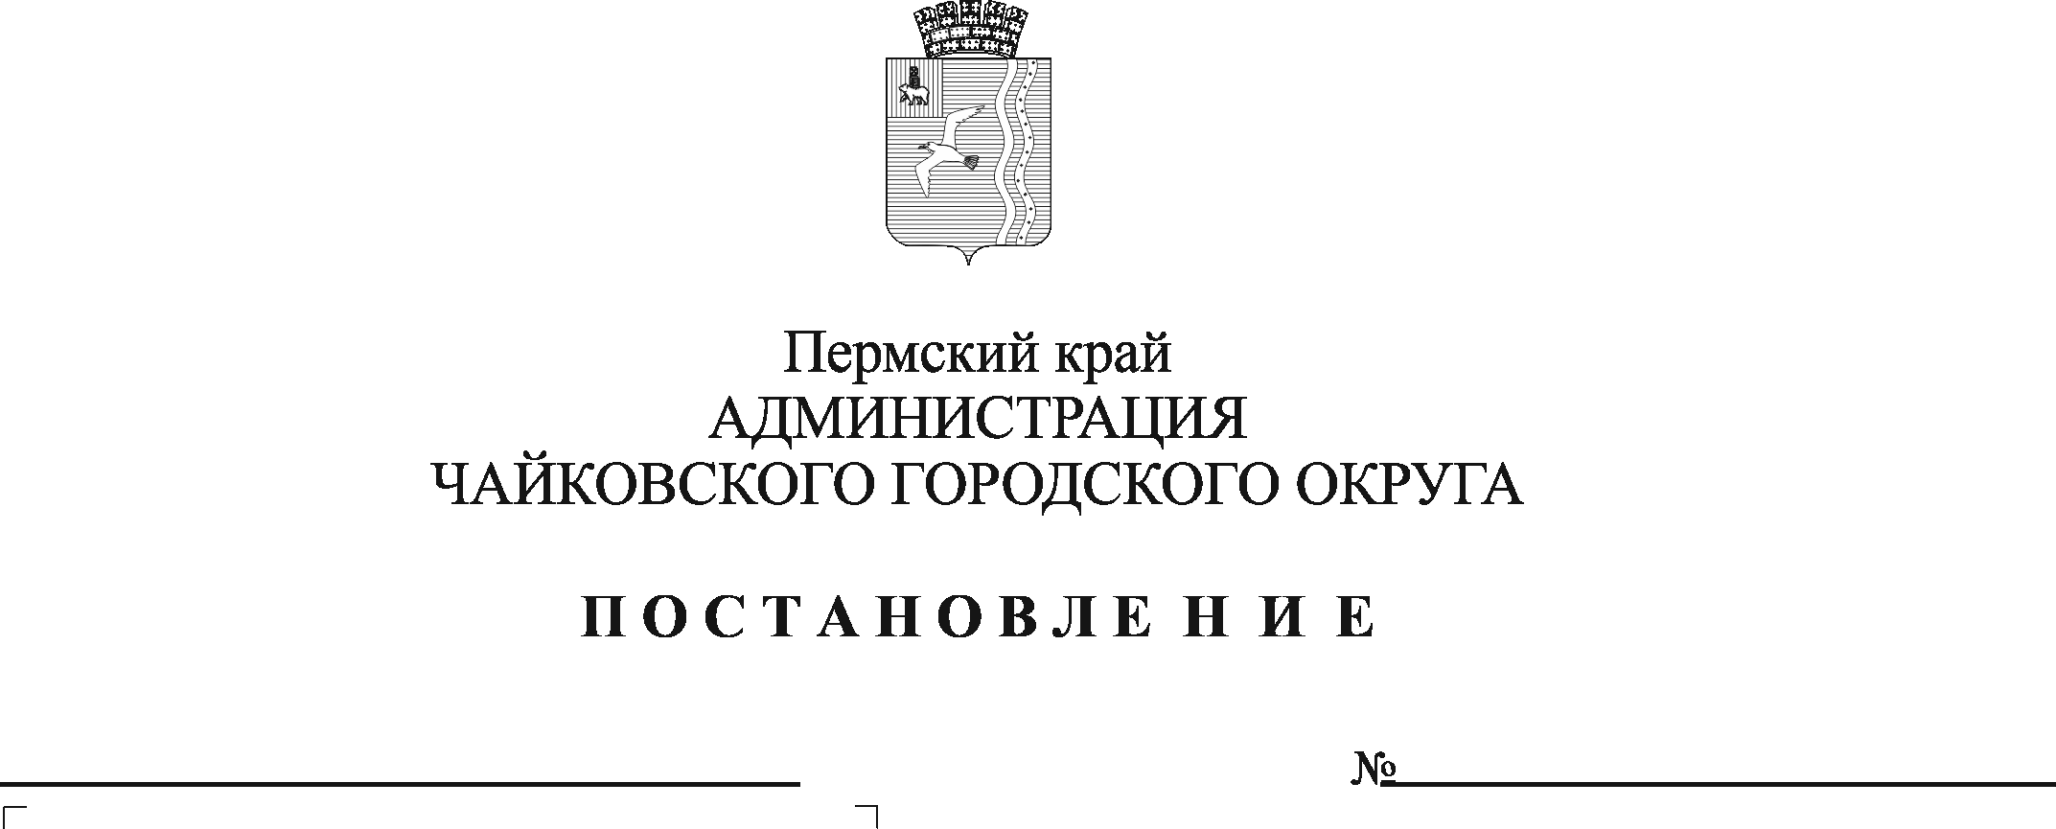
О внесении изменения в Порядок предоставления и расходования субсидий на иные цели муниципальными бюджетными, автономными учреждениями на выполнение мероприятий муниципальной программы «Обеспечение безопасности жизнедеятельности населения в Чайковском городском округе», утвержденный постановлением администрации Чайковского городского округа от 01.07.2021 № 627

В соответствии со статьей 78.1 Бюджетного кодекса Российской Федерации, Федеральным законом от 6 октября 2003 г. № 131-ФЗ «Об общих принципах организации местного самоуправления в Российской Федерации», Уставом Чайковского городского округа
ПОСТАНАВЛЯЮ:
1. Внести изменение в Порядок предоставления и расходования субсидий на иные цели муниципальными бюджетными, автономными учреждениями на выполнение мероприятий муниципальной программы «Обеспечение безопасности жизнедеятельности населения в Чайковском городском округе», утвержденный постановлением администрации Чайковского городского округа от 1 июля 2021 г. № 627, дополнив абзац третий пункта 2.9.1 словами:
«, оплата расходов по проживанию и питанию сопровождающих и участников краевых соревнований, транспортные услуги, приобретение парадной спортивной формы для участников краевых соревнований.».
2. Опубликовать постановление в муниципальной газете «Огни Камы» и разместить на официальном сайте администрации Чайковского городского округа.
3. Постановление вступает в силу после его официального опубликования и распространяется на правоотношения, возникшие с 1 января 2021 г.

Глава городского округа –
глава администрации
Чайковского городского округа Ю.Г. Востриков

